**Especificação de Requisitos e Validação de Sistemas**e-Commerce de Jogos Digitais

**Curso: Ciência Da Computação - 1º Período - Dom Helder**  
 **Data: 02/04/2024**

**Nome(s) do(s) Aluno(s):**

Enzo Rocha Leite Diniz Ribas  
Moreno Costa Jones  
Izabel Chaves  
Eric Vicente Oliveira Cruz  
  
**Professor(a):**

Renata Cristina Santana

**Sumário**

Introdução 5

Motivação 5

Sobre a Organização 5

O Problema Identificado 5

Convenções para Identificação dos requisitos 5

Convenções para Identificação dos casos de uso 5

Metodologia de Uso 6

O que é a metodologia Scrum? 6

Equipe Scrum: 6

Papéis: 6

Sprints: 7

Backlog do Produto e Backlog do Sprint: 7

Reuniões Diárias (Daily Standup): 7

Revisão do Sprint e Retrospectiva: 7

Requisitos Organizacionais 8

Políticas de Segurança da Informação: 8

Estrutura Organizacional: 8

Comunicação e Colaboração: 8

Gerenciamento de Mudanças: 8

Gerenciamento de Riscos: 8

Treinamento e Desenvolvimento: 8

Gestão de Qualidade: 8

Requisitos Funcionais 9

Requisitos Comuns aos Usuários 9

Requisitos do Analista 9

Requisitos de Gerente 10

Requisitos de Contador 10

Requisitos do Órgão Público 11

Requisitos Não Funcionais 12

Requisitos de Processo 12

Requisitos de Produto 13

Requisitos Externos 16

Descrição de Casos de Uso 17

[UC01] Autenticar Usuário 17

[UC02] Cadastrar Itens para Análise do Gerente 18

[UC03] Validar Itens Pendentes no Sistema 19

[UC06] Cadastrar Pregão 20

[UC07] Disputar Leilão 21

[UC06] Enviar Documentação 22

[UC07] Enviar Parecer 23

[UC08] Confirmar Recebimento 24

[UC09] Efetuar Logoff 25

[UC10] Gerar Relatórios 26

[UC11] Visualizar Catálogo de Jogos 27

[UC12] Adicionar Jogo ao Carrinho 28

[UC13] Realizar Compra 29

Fluxograma Realizar Compra 30

Relacionamento dos casos de uso (Realizar Compra) 31

[UC14] Visualizar Biblioteca de Jogos 32

[UC15] Escrever Avaliação de Jogo 33

[UC16] Explorar Ofertas Especiais 35

[UC17] Participar de Comunidade e Fóruns 36

Modelagem de Comportamento do Sistema (Statechart) 37

Fluxograma Modelagem de Comportamento do Sistema (Statechart) 37

Modelagem e Notação de Processo de Negócio (BPMN) 39

Fluxograma Modelagem e Notação de Processo de Negócio (BPMN) 39

Modelagem de Requisitos Não Funcionais (NFR Framework) 40

Fluxograma Modelagem de Requisitos Não Funcionais (NFR Framework) 41

Modelagem de Caso de Uso 42

Fluxograma Modelagem de Caso de Uso 43

Modelagem Organizacional (i)* 44

Fluxograma Modelagem Organizacional (i)* 44

Conclusão 45

Apêndice 45

Ideação: 45

Referências Inspiradoras: 45

Notas de Reuniões: 45

Feedback dos Stakeholders: 45

Recursos de Pesquisa: 46

Metodologia de uso Scrum: 46

Engenharia de Requisitos; 46

Requisitos Organizacionais: 46

Requisitos Funcionais: 46

Requisitos Não Funcionais: 46

Descrição de Casos de Uso: 46

Modelagem de Comportamento do Sistema (Statechart): 47

Modelagem e Notação de Processo de Negócio (BPMN): 47

Modelagem de Requisitos Não Funcionais (NFR Framework): 47

Modelagem de Caso de Uso: 47

Modelagem Organizacional (i)*: 47

Envolvidos: 48

# Introdução

## Motivação

Este relatório tem como objetivo apresentar a especificação de requisitos e validação para o desenvolvimento de um e-commerce de jogos virtuais, com a intenção de oferecer uma experiência semelhante às plataformas Steam, Epic Games e outras lojas virtuais de jogos. A motivação por trás deste projeto reside na crescente demanda por uma plataforma centralizada onde os entusiastas de jogos possam encontrar, comprar e baixar uma ampla variedade de títulos de jogos.

## Sobre a Organização

A organização responsável pelo desenvolvimento deste e-commerce é a Black Dog Technologies ™, uma empresa especializada em distribuição digital de entretenimento. Com uma equipe dedicada e experiente, a organização visa a criar uma plataforma robusta e intuitiva que atenda às necessidades dos jogadores e desenvolvedores de jogos.

## O Problema Identificado

Com o crescimento exponencial da indústria de jogos digitais, surge a necessidade de uma plataforma que ofereça uma ampla gama de jogos de diferentes gêneros e desenvolvedores. Além disso, os jogadores buscam uma experiência de compra conveniente e segura, onde possam explorar novos títulos, obter informações detalhadas sobre os jogos e realizar transações de forma rápida e segura.

## Convenções para Identificação dos requisitos

Os requisitos serão identificados e categorizados com base nas funções e responsabilidades dos diferentes usuários da plataforma, incluindo usuários comuns, analistas, gerentes, contadores e órgãos públicos. Além disso, serão utilizadas convenções claras de nomenclatura e estruturação para garantir uma compreensão consistente dos requisitos.

## Convenções para Identificação dos casos de uso

Os casos de uso serão estruturados de acordo com as principais funcionalidades da plataforma, como: autenticação de usuário, navegação pelo catálogo de jogos, compra de jogos, gerenciamento de conta e outros recursos relevantes para a experiência do usuário. Cada caso de uso será descrito de forma detalhada, incluindo os atores envolvidos, pré-condições, fluxo básico e fluxos alternativos.

# Metodologia de Uso

O que é a metodologia Scrum?  
O Scrum é uma metodologia ágil de gerenciamento de projetos que é amplamente utilizada no desenvolvimento de software. Essa metodologia tem como objetivo principal o aumento da eficiência, a produtividade e a qualidade do trabalho em equipe, especialmente em projetos complexos, como um eCommerce de jogos digitais, nos quais mudanças são frequente.

Equipe Scrum:   
O trabalho é realizado por uma equipe autogerenciada, chamada de Equipe Scrum, que é composta por diferentes membros, como desenvolvedores, designers, testadores, etc.

Papéis:  
Existem três papéis principais no Scrum:  
Product Owner:  
O Product Owner é responsável por representar os interesses dos stakeholders (partes interessadas) e dos clientes. Ele também é responsável por definir as funcionalidades do produto, priorizar o backlog do produto, garantir que a equipe esteja trabalhando nos itens mais valiosos para o negócio e garantir que o produto atenda às necessidades e expectativas dos clientes.

Scrum Master:  
O Scrum Master é responsável por garantir que a equipe siga os princípios e práticas do Scrum. Ele atua como um facilitador, removendo obstáculos que possam impedir o progresso da equipe. O Scrum Master ajuda a equipe a entender e adotar o Scrum, promovendo a colaboração e a autogestão.

Time de Desenvolvimento:  
O Time de Desenvolvimento é composto por profissionais multifuncionais, como desenvolvedores de software, designers, testadores, entre outros, que têm as habilidades necessárias para entregar o produto. Eles são responsáveis por transformar os itens do backlog do sprint em incrementos de trabalho concluídos.  
O Time de Desenvolvimento é autogerenciado e assume a responsabilidade pelo planejamento, execução e entrega do trabalho durante o sprint.

Sprints:  
O trabalho é dividido em iterações chamadas de sprints. Cada sprint começa com uma reunião de planejamento do sprint, onde a Equipe Scrum seleciona as tarefas a serem realizadas durante o sprint com base nas prioridades definidas pelo Product Owner.

Backlog do Produto e Backlog do Sprint:  
O backlog do produto é uma lista priorizada de todas as funcionalidades, correções de bugs, melhorias e outras tarefas necessárias para o produto. Durante a reunião de planejamento do sprint, a Equipe Scrum seleciona itens do backlog do produto para trabalhar no próximo sprint, criando assim o backlog do sprint.

Reuniões Diárias (Daily Standup):  
Todos os dias durante o sprint, a equipe realiza uma reunião diária rápida para discutir o progresso, os obstáculos e o plano para o dia seguinte.

Revisão do Sprint e Retrospectiva:  
No final de cada sprint, há duas reuniões importantes:

1. A revisão do sprint é uma demonstração do trabalho realizado durante o sprint, onde a Equipe Scrum apresenta as funcionalidades completadas ao Product Owner e outras partes interessadas.
2. A retrospectiva é uma reunião onde a equipe revisa o sprint, identifica o que funcionou bem, o que não funcionou e define maneiras de melhorar o processo para o próximo sprint.

# Requisitos Organizacionais

Para garantir o sucesso do projeto de desenvolvimento do e-commerce de jogos, é essencial estabelecer requisitos organizacionais claros. Estes requisitos definem as diretrizes e processos que a equipe deve seguir para alcançar os objetivos do projeto de forma eficaz e eficiente. Abaixo estão alguns dos principais requisitos organizacionais identificados:

Políticas de Segurança da Informação: Estabelecer políticas de segurança da informação para proteger os dados dos usuários e garantir a integridade, confidencialidade e disponibilidade das informações.

Estrutura Organizacional: Definir a estrutura organizacional da equipe de desenvolvimento, incluindo papéis e responsabilidades dos membros da equipe, para garantir uma distribuição clara de tarefas e responsabilidades.

Comunicação e Colaboração: Estabelecer canais eficazes de comunicação e colaboração entre os membros da equipe, garantindo que todas as partes interessadas estejam alinhadas e informadas sobre o progresso do projeto.

Gerenciamento de Mudanças: Implementar um processo formal de gerenciamento de mudanças para lidar com alterações nos requisitos, escopo ou cronograma do projeto de forma controlada e organizada.

Gerenciamento de Riscos: Identificar e avaliar os riscos associados ao projeto, desenvolvendo estratégias de mitigação e contingência para minimizar o impacto de eventos adversos.

Treinamento e Desenvolvimento: Fornecer treinamento e desenvolvimento contínuos para os membros da equipe, garantindo que possuam as habilidades e conhecimentos necessários para realizar suas funções de forma eficaz.

Gestão de Qualidade: Estabelecer processos e procedimentos de garantia de qualidade para garantir a conformidade com os padrões de qualidade estabelecidos e a entrega de um produto de alta qualidade.

## Requisitos Funcionais

### Requisitos Comuns aos Usuários

#### *[RF01] Autenticar Usuário*

|  |  |
| --- | --- |
| Identificação: | [RF01] |
| Casos de Usos  Relacionados: | [UC01] |
| Descrição: | Valida os dados do usuário e permite que o usuário tenha acesso ao sistema. Para isso, o usuário deve informar o login e a senha. Esta é a única forma de entrar no sistema. |
| Prioridade: | Essencial |

#### *[RF02] Efetuar Logoff*

|  |  |
| --- | --- |
| Identificação: | [RF02] Efetuar Logoff |
| Casos de Usos  Relacionados: | [UC09] |
| Descrição: | Permite que o usuário saia do sistema |
| Prioridade: | Essencial |

### Requisitos do Analista

#### [RF03] Cadastrar Itens para Análise do Gerente

|  |  |
| --- | --- |
| Identificação: | [RF03] |
| Casos de Usos  Relacionados: | [UC02] |
| Descrição: | O Analista abre o site do responsável pelo leilão e escolhe quais itens deseja disputar. Gera uma lista de itens em seguida cadastra no sistema. Em seguida cadastra os itens no sistema. |
| Prioridade: | Essencial |

#### [RF04] Cadastrar URL do pregão no sistema

|  |  |
| --- | --- |
| Identificação: | [RF04] |
| Casos de Usos  Relacionados: | [UC04] |
| Descrição: | Esta funcionalidade é particularmente relevante para eventos promocionais ou lançamentos de jogos específicos. |
| Prioridade: | Essencial |

### Requisitos de Gerente

#### [RF11] Validar Itens Pendentes no Sistema

|  |  |
| --- | --- |
| Identificação: | [RF11] |
| Casos de Usos  Relacionados: | [UC03] |
| Descrição: | Os gerentes devem poder validar itens pendentes no sistema para garantir que apenas jogos aprovados sejam disponibilizados para venda. Esta validação pode incluir revisão de conteúdo, verificação de conformidade com regulamentos e aprovação final para publicação. |
| Prioridade: | Essencial |

### Requisitos de Contador

#### [RF12] Gerar relatório contábil

|  |  |
| --- | --- |
| Identificação: | [RF12] |
| Casos de Usos  Relacionados: | [UC10] |
| Descrição: | Os contadores devem ser capazes de gerar relatórios contábeis para monitorar as transações financeiras da plataforma. |
| Prioridade: | Importante |

#### [RF13] Gerar relatório financeiro

|  |  |
| --- | --- |
| Identificação: | [RF13] |
| Casos de Usos  Relacionados: | [UC10] |
| Descrição: | Os contadores devem poder gerar relatórios financeiros para avaliar o desempenho econômico da plataforma. |
| Prioridade: | Importante |

### Requisitos do Órgão Público

#### [RF14] Fornecer Parecer

|  |  |
| --- | --- |
| Identificação: | [RF14] |
| Casos de Usos  Relacionados: | [UC7] |
| Descrição: | Os órgãos públicos devem poder fornecer parecer sobre os jogos disponíveis na plataforma para garantir o cumprimento das regulamentações. |
| Prioridade: | Importante |

#### [RF15] Confirmar Recebimento

|  |  |
| --- | --- |
| Identificação: | [RF15] |
| Casos de Usos  Relacionados: | [UC7] |
| Descrição: | Os órgãos públicos devem poder confirmar o recebimento de documentos e relatórios enviados pela plataforma. |
| Prioridade: | Importante |

## Requisitos Não Funcionais

### Requisitos de Processo

#### [NFR01] Utilizar o framework Ruby on Rails

|  |  |
| --- | --- |
| Identificação: | [NRF01] Utilizar o Framework Ruby on Rails |
| Casos de Usos  Relacionados: | Todos |
| Descrição: | O desenvolvimento da plataforma será baseado no framework Ruby on Rails para garantir eficiência e escalabilidade. |
| Prioridade: | Essencial |

#### [NFR02] Utilizar o banco de dados MySQL

|  |  |
| --- | --- |
| Identificação: | [NFR02] Utilizar o banco de dados MySQL |
| Casos de Usos  Relacionados: | Todos |
| Descrição: | O sistema utilizará o banco de dados MySQL para armazenar e gerenciar os dados de forma segura e eficiente. |
| Prioridade: | Essencial |

#### [NFR03] Utilizar o SCRUM como metodologia de desenvolvimento

|  |  |
| --- | --- |
| Identificação: | [NFR03] Utilizar o SCRUM como metodologia de desenvolvimento |
| Casos de Usos  Relacionados: | Todos |
| Descrição: | O desenvolvimento da plataforma seguirá a metodologia SCRUM para garantir entregas incrementais e feedback contínuo. SCRUM é uma abordagem ágil de desenvolvimento que enfatiza a colaboração, adaptação e entrega de valor ao cliente de forma iterativa. |
| Prioridade: | Essencial |

### Requisitos de Produto

#### [NRF04] Disponibilidade

|  |  |
| --- | --- |
| Identificação: | [NRF04] Disponibilidade |
| Casos de Usos  Relacionados: | Todos |
| Descrição: | A plataforma estará disponível 24 horas por dia, 7 dias por semana, para garantir acesso contínuo aos usuários. A disponibilidade ininterrupta é essencial para atender às necessidades dos jogadores que podem acessar a plataforma a qualquer momento. |
| Prioridade: | Importante |

#### [NFR05] Interface Intuitiva

|  |  |
| --- | --- |
| Identificação: | [NFR05] Interface Intuitiva |
| Casos de Usos  Relacionados: | Todos |
| Descrição: | A interface da plataforma será intuitiva e fácil de usar, proporcionando uma experiência de compra agradável para os usuários. |
| Prioridade: | Essencial |

#### [NFR06] Tutoriais

|  |  |
| --- | --- |
| Identificação: | [NFR06] Tutoriais |
| Casos de Usos  Relacionados: | Todos |
| Descrição: | Tutoriais e guias de uso estarão disponíveis para ajudar os usuários a navegarem pela plataforma e utilizar seus recursos. |
| Prioridade: | Essencial |

#### [NFR07] Integridade

|  |  |
| --- | --- |
| Identificação: | [NFR07] Integridade |
| Casos de Usos  Relacionados: | Todos |
| Descrição: | A integridade dos dados será mantida em todos os momentos para garantir a confiabilidade e segurança da plataforma. Medidas de segurança, como criptografia de dados e controle de acesso, serão implementadas para proteger contra violações de segurança e perda de dados. |
| Prioridade: | Essencial |

#### [NFR08] Backup

|  |  |
| --- | --- |
| Identificação: | [NFR08] Backup |
| Casos de Usos  Relacionados: | Todos |
| Descrição: | Um sistema de backup regular será implementado para garantir a segurança dos dados e a rápida recuperação em caso de falha. |
| Prioridade: | Essencial |

#### [NFR09] Tempo de Resposta

|  |  |
| --- | --- |
| Identificação: | [NFR09] Tempo de Resposta |
| Casos de Usos  Relacionados: | Todos |
| Descrição: | A plataforma terá um tempo de resposta rápido para garantir uma experiência de usuário ágil e responsiva. A otimização de desempenho será uma prioridade durante o desenvolvimento da plataforma para minimizar a latência e garantir tempos de carregamento rápidos. |
| Prioridade: | Essencial |

#### [NFR10] Restrição de Acesso

|  |  |
| --- | --- |
| Identificação: | [NFR10] Restrição de Acesso |
| Casos de Usos  Relacionados: | Todos |
| Descrição: | Controles de acesso serão aplicados com base em papéis de usuário para garantir que apenas usuários autorizados tenham acesso a recursos específicos da plataforma. |
| Prioridade: | Essencial |

#### [NFR11] Mensagens de Erro

|  |  |
| --- | --- |
| Identificação: | [NFR11] Mensagens de Erro |
| Casos de Usos  Relacionados: | Todos |
| Descrição: | Mensagens de erro claras e informativas serão fornecidas aos usuários em caso de falha ou problema na plataforma. |
| Prioridade: | Essencial |

#### [NFR12] Padronização

|  |  |
| --- | --- |
| Identificação: | [NFR12] Padronização |
| Casos de Usos  Relacionados: | Todos |
| Descrição: | O design e a estrutura da plataforma seguirão padrões de codificação e design para garantir consistência e manutenibilidade. |
| Prioridade: | Essencial |

### Requisitos Externos

#### [NFR13] Orçamento

|  |  |
| --- | --- |
| Identificação: | [NFR13] Orçamento |
| Casos de Usos  Relacionados: | Todos |
| Descrição: | O desenvolvimento da plataforma será realizado dentro do orçamento definido para o projeto. Não podendo superar o valor estimado de R$200.000,00 |
| Prioridade: | Essencial |

#### [NFR14] Tempo de Desenvolvimento

|  |  |
| --- | --- |
| Identificação: | [NFR14] Tempo de Desenvolvimento |
| Casos de Usos  Relacionados: | Todos |
| Descrição: | O tempo de desenvolvimento do projeto será controlado e monitorado para garantir a entrega dentro do prazo estabelecido. A gestão de prazos será uma responsabilidade chave da equipe de desenvolvimento, que adotará práticas ágeis para garantir entregas incrementais e aderência ao cronograma. |
| Prioridade: | Essencial |

#### [NFR15] Integração com Sistema Externo

|  |  |
| --- | --- |
| Identificação: | [NFR15] Integração com Sistema Externo |
| Casos de Usos  Relacionados: | Todos |
| Descrição: | A plataforma será capaz de integrar-se a sistemas externos, como serviços de pagamento, sistemas de análise de dados e APIs de terceiros. |
| Prioridade: | Essencial |

# Descrição de Casos de Uso

## [UC01] Autenticar Usuário

|  |  |
| --- | --- |
| Identificação: | [UC01] |
| Descrição: | O usuário realiza o processo de autenticação no sistema para acessar suas funcionalidades. |
| Atores: | Usuário |
| Prioridade: | Essencial |
| Pré-condições | O usuário deve fornecer credenciais válidas (nome de usuário e senha). |
| Pós-condições | O usuário é autenticado no sistema e pode acessar as funcionalidades disponíveis para o seu perfil. |
| Fluxo de Eventos: | O usuário acessa a página de login do sistema. O usuário insere seu nome de usuário e senha nos campos correspondentes. O sistema verifica as credenciais do usuário. Se as credenciais forem válidas, o sistema autentica o usuário e o redireciona para a página inicial. Se as credenciais forem inválidas, o sistema exibe uma mensagem de erro e solicita que o usuário insira novamente suas credenciais. |

## [UC02] Cadastrar Itens para Análise do Gerente

|  |  |
| --- | --- |
| Identificação: | [UC02] Cadastrar Itens para Análise do Gerente |
| Descrição: | Este caso de uso descreve o processo pelo qual o Analista cadastra novos itens na plataforma para análise e inclusão no catálogo, aguardando a validação pelo Gerente. |
| Atores: | Analista, Gerente |
| Prioridade: | Alta |
| Pré-condições | O Analista deve estar autenticado no sistema. |
| Pós-condições | O usuário é autenticado no sistema e pode acessar as funcionalidades disponíveis para o seu perfil. |
| Fluxo de Eventos: | O Analista acessa a função de cadastro de itens no sistema. O Analista preenche os campos necessários para cada novo item, como título, descrição e categoria. O Analista confirma o cadastro dos itens no sistema. O sistema registra os novos itens e os torna disponíveis para análise pelo Gerente. |

## [UC03] Validar Itens Pendentes no Sistema

|  |  |
| --- | --- |
| Identificação: | [UC03] Validar Itens Pendentes no Sistema |
| Descrição: | Este caso de uso descreve o processo pelo qual o Gerente valida os itens cadastrados pelos Analistas, decidindo se serão incluídos no catálogo da plataforma. |
| Atores: | Gerente |
| Prioridade: | Alta |
| Pré-condições | O Gerente deve estar autenticado no sistema. |
| Pós-condições | Os itens são validados e incluídos (ou não) no catálogo da plataforma. |
| Fluxo de Eventos: | O Gerente acessa a lista de itens pendentes de validação. O Gerente analisa as informações de cada item, como título, descrição e categoria. O Gerente decide se aprova ou rejeita cada item. Se aprovado, o sistema inclui o item no catálogo da plataforma. Se rejeitado, o sistema remove o item dos itens pendentes. |

## [UC06] Cadastrar Pregão

|  |  |
| --- | --- |
| Identificação: | [UC06] Cadastrar Pregão |
| Descrição: | Este caso de uso descreve o processo pelo qual o Analista cadastra um novo pregão no sistema para promoção ou lançamento de jogos. |
| Atores: | Analista |
| Prioridade: | Média |
| Pré-condições | O Analista deve estar autenticado no sistema. |
| Pós-condições | O pregão é cadastrado no sistema e fica disponível para os usuários. |
| Fluxo de Eventos: | O Analista acessa a função de cadastro de pregão no sistema. O Analista preenche os campos necessários para o novo pregão, como título, descrição e data de início. O Analista confirma o cadastro do pregão no sistema. O sistema registra o novo pregão e o torna disponível para os usuários. |

## [UC07] Disputar Leilão

|  |  |
| --- | --- |
| Identificação: | [UC07] Disputar Leilão |
| Descrição: | Este caso de uso descreve o processo pelo qual os usuários podem participar de leilões disputando itens. |
| Atores: | Usuário |
| Prioridade: | Alta |
| Pré-condições | O usuário deve estar autenticado no sistema e o leilão deve estar em andamento. |
| Pós-condições | O sistema registra o lance do usuário no leilão. |
| Fluxo de Eventos: | O usuário acessa a página do leilão em que deseja participar. O usuário visualiza os itens disponíveis para disputa. O usuário seleciona o item desejado e insere o valor do lance. O sistema verifica se o lance é válido e o registra no sistema. O sistema atualiza a página do leilão para refletir o novo lance. |

## [UC06] Enviar Documentação

|  |  |
| --- | --- |
| Identificação: | [UC06] Enviar Documentação |
| Descrição: | Este caso de uso descreve o processo pelo qual os usuários podem enviar documentação necessária para validação de itens. |
| Atores: | Usuário |
| Prioridade: | Média |
| Pré-condições | O usuário deve estar autenticado no sistema e possuir documentos relevantes para enviar. |
| Pós-condições | O sistema registra o envio da documentação pelo usuário. |
| Fluxo de Eventos: | O usuário acessa a função de envio de documentação no sistema. O usuário seleciona os documentos que deseja enviar. O usuário carrega os documentos selecionados para o sistema. O sistema verifica se os documentos foram carregados com sucesso e os registra no sistema. O sistema confirma o recebimento da documentação para o usuário. |

## [UC07] Enviar Parecer

|  |  |
| --- | --- |
| Identificação: | [UC07] Enviar Parecer |
| Descrição: | Este caso de uso descreve o processo pelo qual os órgãos públicos podem enviar pareceres sobre os itens disponíveis na plataforma. |
| Atores: | Órgão Público |
| Prioridade: | Alta |
| Pré-condições | O órgão público deve estar autenticado no sistema e possuir pareceres para enviar. |
| Pós-condições | O sistema registra o envio do parecer pelo órgão público. |
| Fluxo de Eventos: | O órgão público acessa a função de envio de parecer no sistema. O órgão público seleciona os itens para os quais deseja enviar pareceres. O órgão público redige os pareceres e anexa documentos relevantes, se necessário. O órgão público envia os pareceres para o sistema. O sistema verifica se os pareceres foram enviados com sucesso e os registra no sistema. O sistema confirma o recebimento dos pareceres para o órgão público. |

## [UC08] Confirmar Recebimento

|  |  |
| --- | --- |
| Identificação: | [UC08] Confirmar Recebimento |
| Descrição: | Este caso de uso descreve o processo pelo qual os órgãos públicos podem confirmar o recebimento de documentos e relatórios enviados pela plataforma. |
| Atores: | Órgão Público |
| Prioridade: | Média |
| Pré-condições | O órgão público deve estar autenticado no sistema e ter recebido documentos ou relatórios para confirmar. |
| Pós-condições | O sistema registra a confirmação de recebimento pelo órgão público. |
| Fluxo de Eventos: | O órgão público acessa a função de confirmação de recebimento no sistema. O órgão público visualiza a lista de documentos ou relatórios pendentes de confirmação. O órgão público seleciona os itens para os quais deseja confirmar o recebimento. O órgão público confirma o recebimento dos itens selecionados. O sistema registra a confirmação de recebimento e atualiza o status dos itens no sistema. O sistema envia uma notificação de confirmação para a plataforma. |

## [UC09] Efetuar Logoff

|  |  |
| --- | --- |
| Identificação: | [UC09] Efetuar Logoff |
| Descrição: | Este caso de uso descreve o processo pelo qual os usuários podem sair de suas contas na plataforma. |
| Atores: | Usuário |
| Prioridade: | Alta |
| Pré-condições | O usuário deve estar autenticado no sistema. |
| Pós-condições | O usuário é desconectado de sua conta e não pode acessar áreas restritas da plataforma até fazer login novamente. |
| Fluxo de Eventos: | O usuário acessa a opção de logoff no menu da plataforma. O sistema solicita confirmação para o logoff. O usuário confirma a saída de sua conta. O sistema encerra a sessão do usuário e redireciona para a página inicial. O usuário é desconectado de sua conta e precisa fazer login novamente para acessar áreas restritas da plataforma. |

## [UC10] Gerar Relatórios

|  |  |
| --- | --- |
| Identificação: | [UC10] Gerar Relatórios |
| Descrição: | Este caso de uso descreve o processo pelo qual os contadores podem gerar relatórios contábeis e financeiros da plataforma. |
| Atores: | Contador |
| Prioridade: | Alta |
| Pré-condições | O contador deve estar autenticado no sistema. |
| Pós-condições | O sistema gera relatórios contábeis e financeiros com base nos parâmetros especificados pelo contador. |
| Fluxo de Eventos: | O contador acessa a função de geração de relatórios no sistema. O contador seleciona o tipo de relatório que deseja gerar (contábil ou financeiro). O contador especifica os parâmetros do relatório, como período, categorias e filtros adicionais. O sistema processa as informações e gera o relatório solicitado. O sistema exibe o relatório para o contador, que pode revisá-lo e fazer o download, se necessário. O sistema registra a geração do relatório para referência futura e auditoria. |

## [UC11] Visualizar Catálogo de Jogos

|  |  |
| --- | --- |
| Identificação: | [UC11] Visualizar Catálogo de Jogos |
| Descrição | Este caso de uso descreve como os usuários podem visualizar o catálogo de jogos disponíveis na plataforma de e-commerce, semelhante à navegação na loja da Steam. |
| Atores | Usuário |
| Prioridade | Alta |
| Pré-condições | O usuário deve estar autenticado no  sistema. |
| Pós-condições | O usuário pode  visualizar o catálogo de jogos disponíveis na plataforma. |
| Fluxo de Eventos | O usuário acessa a página inicial da plataforma após fazer login. Na página inicial, o usuário pode encontrar um menu ou seção dedicada ao catálogo de jogos. O usuário navega pelo catálogo de jogos, que pode ser organizado por categorias, gêneros, lançamentos recentes, jogos populares, entre outros critérios. O usuário pode usar filtros de pesquisa para refinar sua busca por jogos específicos, como nome do jogo, preço, avaliações dos usuários, etc. Ao encontrar um jogo de interesse, o usuário pode clicar no título do jogo para acessar sua página detalhada. Na página detalhada do jogo, o usuário pode visualizar informações adicionais, como descrição do jogo, capturas de tela, vídeos, requisitos de sistema, avaliações de outros usuários e preço. O usuário pode adicionar o jogo ao carrinho de compras ou à lista de desejos, ou pode decidir explorar outros jogos no catálogo. |

## [UC12] Adicionar Jogo ao Carrinho

|  |  |
| --- | --- |
| Identificação: | [UC12] Adicionar Jogo ao Carrinho |
| Descrição | Este caso de uso descreve como os usuários podem adicionar um jogo ao carrinho de compras enquanto navegam pelo catálogo de jogos na plataforma de e-commerce, semelhante à funcionalidade de "Adicionar ao Carrinho" em lojas online como a Steam. |
| Atores | Usuário |
| Prioridade | Alta |
| Pré-condições | O usuário deve estar autenticado no sistema e visualizando a página detalhada de um jogo. |
| Pós-condições | O jogo é adicionado ao carrinho de compras do usuário. |
| Fluxo de Eventos | O usuário está na página detalhada de um jogo que deseja comprar. O usuário localiza o botão ou opção para adicionar o jogo ao carrinho. O usuário clica no botão "Adicionar ao Carrinho". O sistema adiciona o jogo ao carrinho de compras do usuário. Uma mensagem de confirmação é exibida para informar ao usuário que o jogo foi adicionado com sucesso ao carrinho. |

## [UC13] Realizar Compra

|  |  |
| --- | --- |
| Identificação: | [UC13] Realizar Compra |
| Descrição | Este caso de uso descreve como os usuários podem finalizar a compra de jogos que adicionaram ao carrinho na plataforma de e-commerce, semelhante ao processo de checkout em lojas online como a Steam. |
| Atores | Usuário |
| Prioridade | Alta |
| Pré-condições | O usuário deve estar autenticado no sistema e ter pelo menos um jogo no carrinho de compras. |
| Pós-condições | A compra é concluída e o jogo é disponibilizado para download na biblioteca do usuário. |
| Fluxo de Eventos | O usuário acessa seu carrinho de compras na plataforma. O usuário revisa os jogos no carrinho e verifica se está pronto para finalizar a compra. O usuário clica no botão "Finalizar Compra" ou similar. O sistema redireciona o usuário para a página de checkout, onde ele pode revisar e confirmar os detalhes da compra, como jogos selecionados, preço total e método de pagamento. O usuário seleciona o método de pagamento desejado e fornece as informações necessárias, como número do cartão de crédito, endereço de cobrança, etc. O usuário confirma a compra e clica no botão "Comprar". O sistema processa o pagamento e exibe uma mensagem de confirmação da compra. O jogo é disponibilizado para download na biblioteca do usuário. |

### Fluxograma Realizar Compra

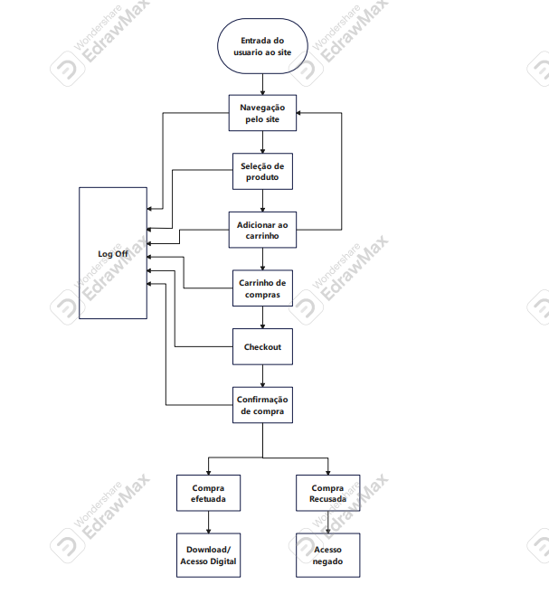

## Relacionamento dos casos de uso (Realizar Compra)

## [UC14] Visualizar Biblioteca de Jogos

|  |  |
| --- | --- |
| Identificação: | [UC14] Visualizar Biblioteca de Jogos |
| Descrição | Este caso de uso descreve como os usuários podem visualizar a biblioteca de jogos que possuem na plataforma de e-commerce, semelhante à funcionalidade de "Biblioteca" em lojas online como a Steam. |
| Atores | Usuário |
| Prioridade | Alta |
| Pré-condições | O usuário deve estar autenticado no sistema. |
| Pós-condições | O usuário pode visualizar todos os jogos que possui na sua biblioteca. |
| Fluxo de Eventos | O usuário acessa sua conta na plataforma. O usuário encontra a opção ou seção dedicada à biblioteca de jogos. O usuário visualiza a lista de todos os jogos que possui na sua biblioteca, organizados por diferentes critérios, como data de compra, ordem alfabética, etc. O usuário pode usar filtros de pesquisa para encontrar jogos específicos na sua biblioteca, como por nome, gênero, data de compra, etc. O usuário pode clicar em um jogo para visualizar mais detalhes ou iniciar o download e jogar. |

## [UC15] Escrever Avaliação de Jogo

|  |  |
| --- | --- |
| Identificação: | [UC15] Escrever Avaliação de Jogo |
| Descrição | Este caso de uso descreve como os usuários podem escrever e publicar avaliações sobre os jogos que possuem na plataforma de e-commerce, semelhante à funcionalidade de "Escrever Avaliação" em lojas online como a Steam. |
| Atores | Usuário |
| Prioridade | Alta |
| Pré-condições | O usuário deve estar autenticado no sistema e possuir o jogo que deseja avaliar na sua biblioteca. |
| Pós-condições | A avaliação é publicada e fica visível para outros usuários na página do jogo. |
| Fluxo de Eventos | O usuário acessa sua biblioteca de jogos na plataforma. O usuário seleciona o jogo que deseja avaliar. O usuário encontra a opção para escrever uma avaliação sobre o jogo. O usuário digita sua avaliação, fornecendo uma classificação (como estrelas) e comentários opcionais. O usuário clica no botão para publicar a avaliação. O sistema processa a avaliação e a torna visível na página do jogo, junto com outras avaliações de usuários. |

## [UC16] Explorar Ofertas Especiais

|  |  |
| --- | --- |
| Identificação: | [UC16] Explorar Ofertas Especiais |
| Descrição | Este caso de uso descreve como os usuários podem explorar ofertas especiais e promoções disponíveis na plataforma de e-commerce, semelhante à funcionalidade de "Ofertas Especiais" em lojas online como a Steam. |
| Atores | Usuário |
| Prioridade | Alta |
| Pré-condições | O usuário deve estar autenticado no sistema. |
| Pós-condições | O usuário pode visualizar e aproveitar as ofertas especiais disponíveis na plataforma. |
| Fluxo de Eventos | O usuário acessa a página inicial da plataforma ou uma seção dedicada às ofertas especiais. O usuário explora as ofertas especiais disponíveis, que podem incluir descontos em jogos, pacotes promocionais, eventos sazonais, entre outros. O usuário pode clicar em uma oferta para visualizar mais detalhes, como jogos incluídos na promoção, descontos aplicáveis, prazo de validade, etc. O usuário pode decidir aproveitar uma oferta especial clicando no botão de compra ou adicionar os jogos à sua lista de desejos para compra futura. |

## [UC17] Participar de Comunidade e Fóruns

|  |  |
| --- | --- |
| Identificação: | [UC17] Participar de Comunidade e Fóruns |
| Descrição | Este caso de uso descreve como os usuários podem participar de comunidades e fóruns de discussão na plataforma de e-commerce, semelhante à funcionalidade de "Comunidade" em lojas online como a Steam. |
| Atores | Usuário |
| Prioridade | Alta |
| Pré-condições | O usuário deve estar autenticado no sistema. |
| Pós-condições | O usuário pode interagir com outros membros da comunidade, participar de discussões e trocar informações sobre jogos. |
| Fluxo de Eventos | O usuário acessa a seção de comunidade ou fóruns na plataforma. O usuário pode explorar os tópicos de discussão mais recentes, as postagens mais populares ou procurar por tópicos específicos de interesse. O usuário pode participar de discussões existentes respondendo a postagens ou criando novos tópicos. O usuário pode interagir com outros membros da comunidade dando curtidas, comentando postagens, enviando mensagens privadas, etc. O usuário pode receber notificações sobre atividades na comunidade, como respostas a suas postagens ou menções em discussões. |

# Modelagem de Comportamento do Sistema (Statechart)

A modelagem de comportamento do sistema utilizará um diagrama Statechart para representar os diferentes estados e transições do sistema durante sua execução.

Um diagrama Statechart é uma ferramenta poderosa para visualizar os diferentes estados e transições de um sistema durante sua execução. No contexto de um e-commerce de jogos, esse tipo de modelagem é essencial para entender como os usuários interagem com a plataforma ao longo de sua jornada de compra. Vamos relacionar isso com o objetivo de criar um e-commerce de jogos:

### Fluxograma Modelagem de Comportamento do Sistema (Statechart)

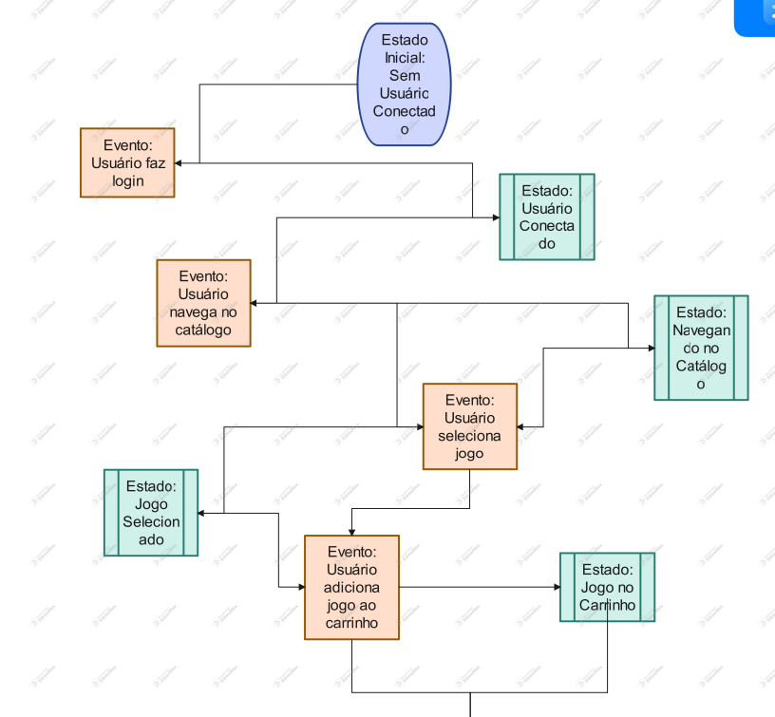

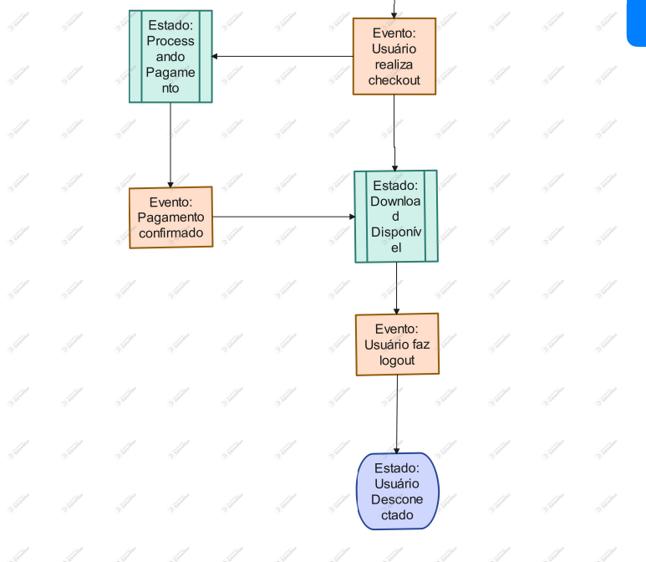

Essa modelagem de comportamento do sistema usando Statechart fornece uma visão clara das diferentes etapas que um usuário atravessa ao utilizar o e-commerce de jogos. Ajuda a identificar os diferentes estados do sistema e as transições entre eles, permitindo uma compreensão mais profunda do fluxo de interação do usuário com a plataforma.

# Modelagem e Notação de Processo de Negócio (BPMN)

A modelagem de processo de negócio utilizará a notação BPMN para representar visualmente os processos de negócio envolvidos na plataforma, como o processo de compra de jogos.

A Modelagem e Notação de Processo de Negócio (BPMN) é uma ferramenta amplamente utilizada para representar visualmente os processos de negócio de uma organização. No contexto de um e-commerce de jogos, o BPMN pode ser empregado para descrever as diferentes etapas e atividades envolvidas na operação da plataforma. Vamos explorar como isso se aplica:

### Fluxograma Modelagem e Notação de Processo de Negócio (BPMN)

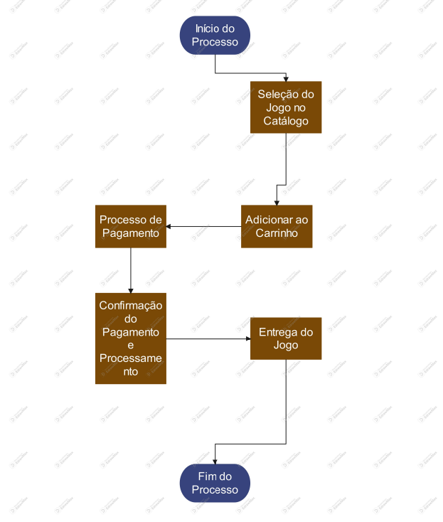

Em resumo, a modelagem e notação de processo de negócio (BPMN) proporciona uma representação visual clara dos processos envolvidos em um e-commerce de jogos. Isso ajuda a garantir uma compreensão consistente e detalhada das operações da plataforma, facilitando a identificação de áreas de melhoria e a otimização do desempenho.

Parte superior do formulário

# Modelagem de Requisitos Não Funcionais (NFR Framework)

A modelagem de requisitos não funcionais utilizará um framework específico para identificar, analisar e documentar os requisitos não funcionais da plataforma, como desempenho, segurança e usabilidade. Esses requisitos abordam questões como desempenho, segurança, usabilidade, confiabilidade e outros aspectos que afetam a qualidade global do sistema.

Ao modelar os Requisitos Não Funcionais, é importante considerar diferentes perspectivas e categorias, incluindo requisitos de processo, produto, externos e outros que são relevantes para o contexto do projeto. Esses requisitos são frequentemente expressos em termos de métricas mensuráveis, como tempo de resposta, taxa de disponibilidade, níveis de segurança, entre outros.

### Fluxograma Modelagem de Requisitos Não Funcionais (NFR Framework)

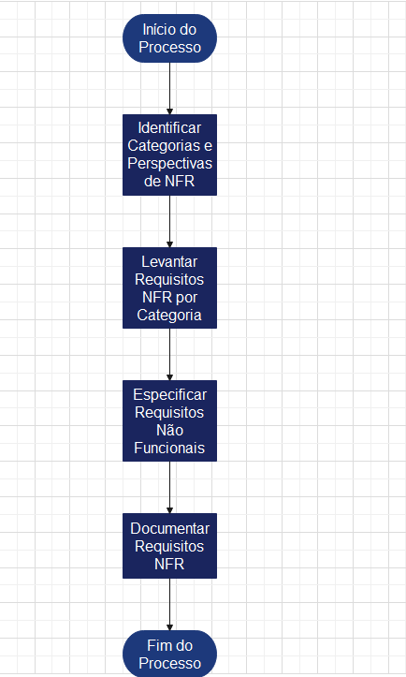



Este processo de modelagem ajuda a garantir que os Requisitos Não Funcionais sejam adequadamente considerados e integrados ao desenvolvimento do sistema, contribuindo para a entrega de um produto de alta qualidade que atenda às expectativas dos usuários e aos objetivos do projeto.

# Modelagem de Caso de Uso

A modelagem de casos de uso é uma técnica utilizada para descrever as interações entre os usuários e o sistema, identificando as funcionalidades oferecidas pelo sistema e como elas serão utilizadas pelos diferentes atores envolvidos. Os casos de uso ajudam a capturar os requisitos funcionais do sistema de uma maneira clara e compreensível, fornecendo uma visão geral das principais funcionalidades e fluxos de trabalho.

No contexto de um e-commerce de jogos, a modelagem de casos de uso pode incluir uma variedade de interações entre os usuários (como compradores, vendedores e administradores) e o sistema, abordando atividades como navegação pelo catálogo de jogos, compra de jogos, gerenciamento de conta, processamento de pagamentos e outras operações relevantes.

### Fluxograma Modelagem de Caso de Uso

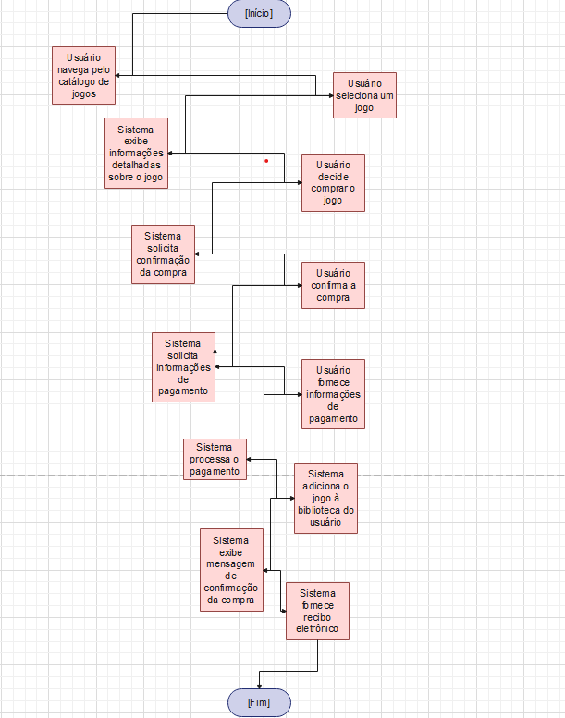

Este caso de uso representa uma das funcionalidades essenciais de um e-commerce de jogos, demonstrando como os usuários podem comprar jogos de forma fácil e conveniente através da plataforma. Ao modelar casos de uso como este, é possível capturar de forma detalhada os requisitos funcionais do sistema e garantir que as necessidades dos usuários sejam atendidas de maneira eficaz.

# Modelagem Organizacional (i)*

A modelagem organizacional utilizará a notação i* para representar as relações e dependências entre os diferentes atores e elementos organizacionais envolvidos no desenvolvimento e operação da plataforma.

### Fluxograma Modelagem Organizacional (i)*

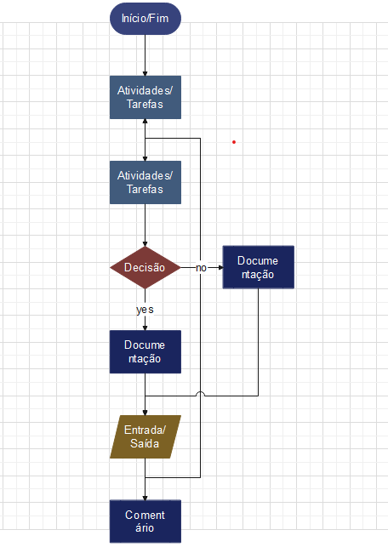

Essa modelagem ajuda a visualizar as interações entre os diferentes agentes envolvidos no projeto, bem como suas relações de dependência e os objetivos que buscam alcançar. Isso é essencial para garantir uma colaboração eficaz e o sucesso geral do empreendimento.

# Conclusão

O desenvolvimento de um e-commerce de jogos é uma iniciativa estratégica para atender às demandas crescentes da comunidade de jogadores. Ao seguir as melhores práticas de engenharia de requisitos e utilizar ferramentas adequadas de modelagem, a equipe poderá desenvolver uma plataforma robusta, segura e altamente funcional que ofereça uma experiência excepcional aos usuários. A colaboração entre os diferentes stakeholders e a adoção de processos ágeis serão fundamentais para o sucesso do projeto.

# Apêndice

## Ideação:

Anotações, esboços e conceitos iniciais gerados durante a fase de ideação do projeto, incluindo possíveis funcionalidades, fluxos de usuário e designs preliminares.

## Referências Inspiradoras:

Lista de referências inspiradoras, como websites de e-commerce de jogos, aplicativos similares e tendências de design de interface de usuário relevantes para o projeto.

## Notas de Reuniões:

Sumários e notas de reuniões realizadas com stakeholders e membros da equipe para discutir ideias, requisitos e considerações iniciais sobre o projeto.

## Feedback dos Stakeholders:

Feedback coletado dos stakeholders durante as primeiras fases do projeto, incluindo sugestões, preocupações e requisitos iniciais levantados durante as interações.

## Recursos de Pesquisa:

Links, artigos e materiais de pesquisa relevantes utilizados para embasar as decisões de design, funcionalidades e requisitos do projeto.

Medium: <https://medium.com/>

Smashing <https://www.smashingmagazine.com/>  
A List Apart: <https://alistapart.com/>  
Steam**:** <https://store.steampowered.com/>  
Epic Games Store**:** <https://www.epicgames.com/store/>  
GOG.com (Good Old Games):<https://www.gog.com/>  
Reddit : <https://www.reddit.com/r/gamedev/>  
Reddit : <https://www.reddit.com/r/ecommerce/>  
IndieDB: <https://www.indiedb.com/>  
Unity Forum: <https://forum.unity.com/>

## Metodologia de uso Scrum**:**

<https://www.scrum.org/>

## Engenharia de Requisitos;

<https://www.youtube.com/playlist?list=PLylCwvNCtoamchIrpT2qsY653C0R2qmT1>

## Requisitos Organizacionais**:**

Artigo: A Framework for Requirements Engineering Process Improvement in Small and Medium-Sized Enterprises

https://doi.org/10.1109/SEAA.2014.37

## Requisitos Funcionais**:**

Artigo: Towards an Empirical Understanding of Requirements Prioritization in Scrum  
https://doi.org/10.1007/978-3-319-09970-5_13

## Requisitos Não Funcionais**:**

Artigo: A Survey on Non-Functional Requirements in Software Development Process

https://doi.org/10.5121/ijdms.2013.5303

## Descrição de Casos de Uso**:**

Artigo: An Improved Use Case Description Model for Web Application Requirements

https://doi.org/10.1016/j.protcy.2016.12.089

## Modelagem de Comportamento do Sistema (Statechart)**:**

Artigo: Statechart Verification Using Sequence Diagrams and Conditions

https://doi.org/10.1016/j.procs.2016.06.095

## Modelagem e Notação de Processo de Negócio (BPMN)**:**

Artigo: Modeling Business Processes: A Petri Net-Oriented Approach

https://doi.org/10.1145/67544.66940

## Modelagem de Requisitos Não Funcionais (NFR Framework)**:**

Artigo: A Framework for Software Product Line Practice, Version 5.0

https://resources.sei.cmu.edu/asset_files/TechnicalNote/2007_004_001_14053.pdf

## Modelagem de Caso de Uso**:**

Artigo: Use Case Diagrams and Scenarios in Requirements Engineering: A Controlled Experiment

https://doi.org/10.1002/smr.1652

## Modelagem Organizacional (i)\***:**

Artigo: Organizational Patterns of Agile Software Development

https://doi.org/10.1109/ICSE.2004.1317445

Parte superior do formulário

# **Envolvidos**:

|  |  |  |
| --- | --- | --- |
| Nome: | Cargo: | Assinatura: |
| Enzo Rocha Leite Diniz Ribas | Project Owner  Equipe de Desenvolvimento |  |
| Eric Vicente Oliveira Cruz | Scrum Master  Equipe de Desenvolvimento |  |
| Izabel Chaves | Equipe de Desenvolvimento |  |
| Moreno Costa Jones | Equipe de Desenvolvimento |  |